Министерство науки и высшего образования Российской Федерации

**Федеральное государственное бюджетное образовательное учреждение**

**высшего образования**

«Владимирский государственный университет

имени Александра Григорьевича и Николая Григорьевича Столетовых»

(ВлГУ)

Кафедра информационных систем и программной инженерии

**Лабораторная работа №2**

**по дисциплине**

**«Графическое моделирование»**

**СОЗДАНИЕ И РЕДАКТИРОВАНИЕ ОБЪЕКТОВ**

**Выполнил**:

ст. гр. ПРИ-120

Д. А. Грачев

**Принял**:

Монахова Г. Е.

Владимир, 2023

ЦЕЛЬ РАБОТЫ

Изучить базовые принципы и способы создания и редактирования объектов Blender.

ВЫПОЛНЕНИЕ РАБОТЫ

1. Ваваэва

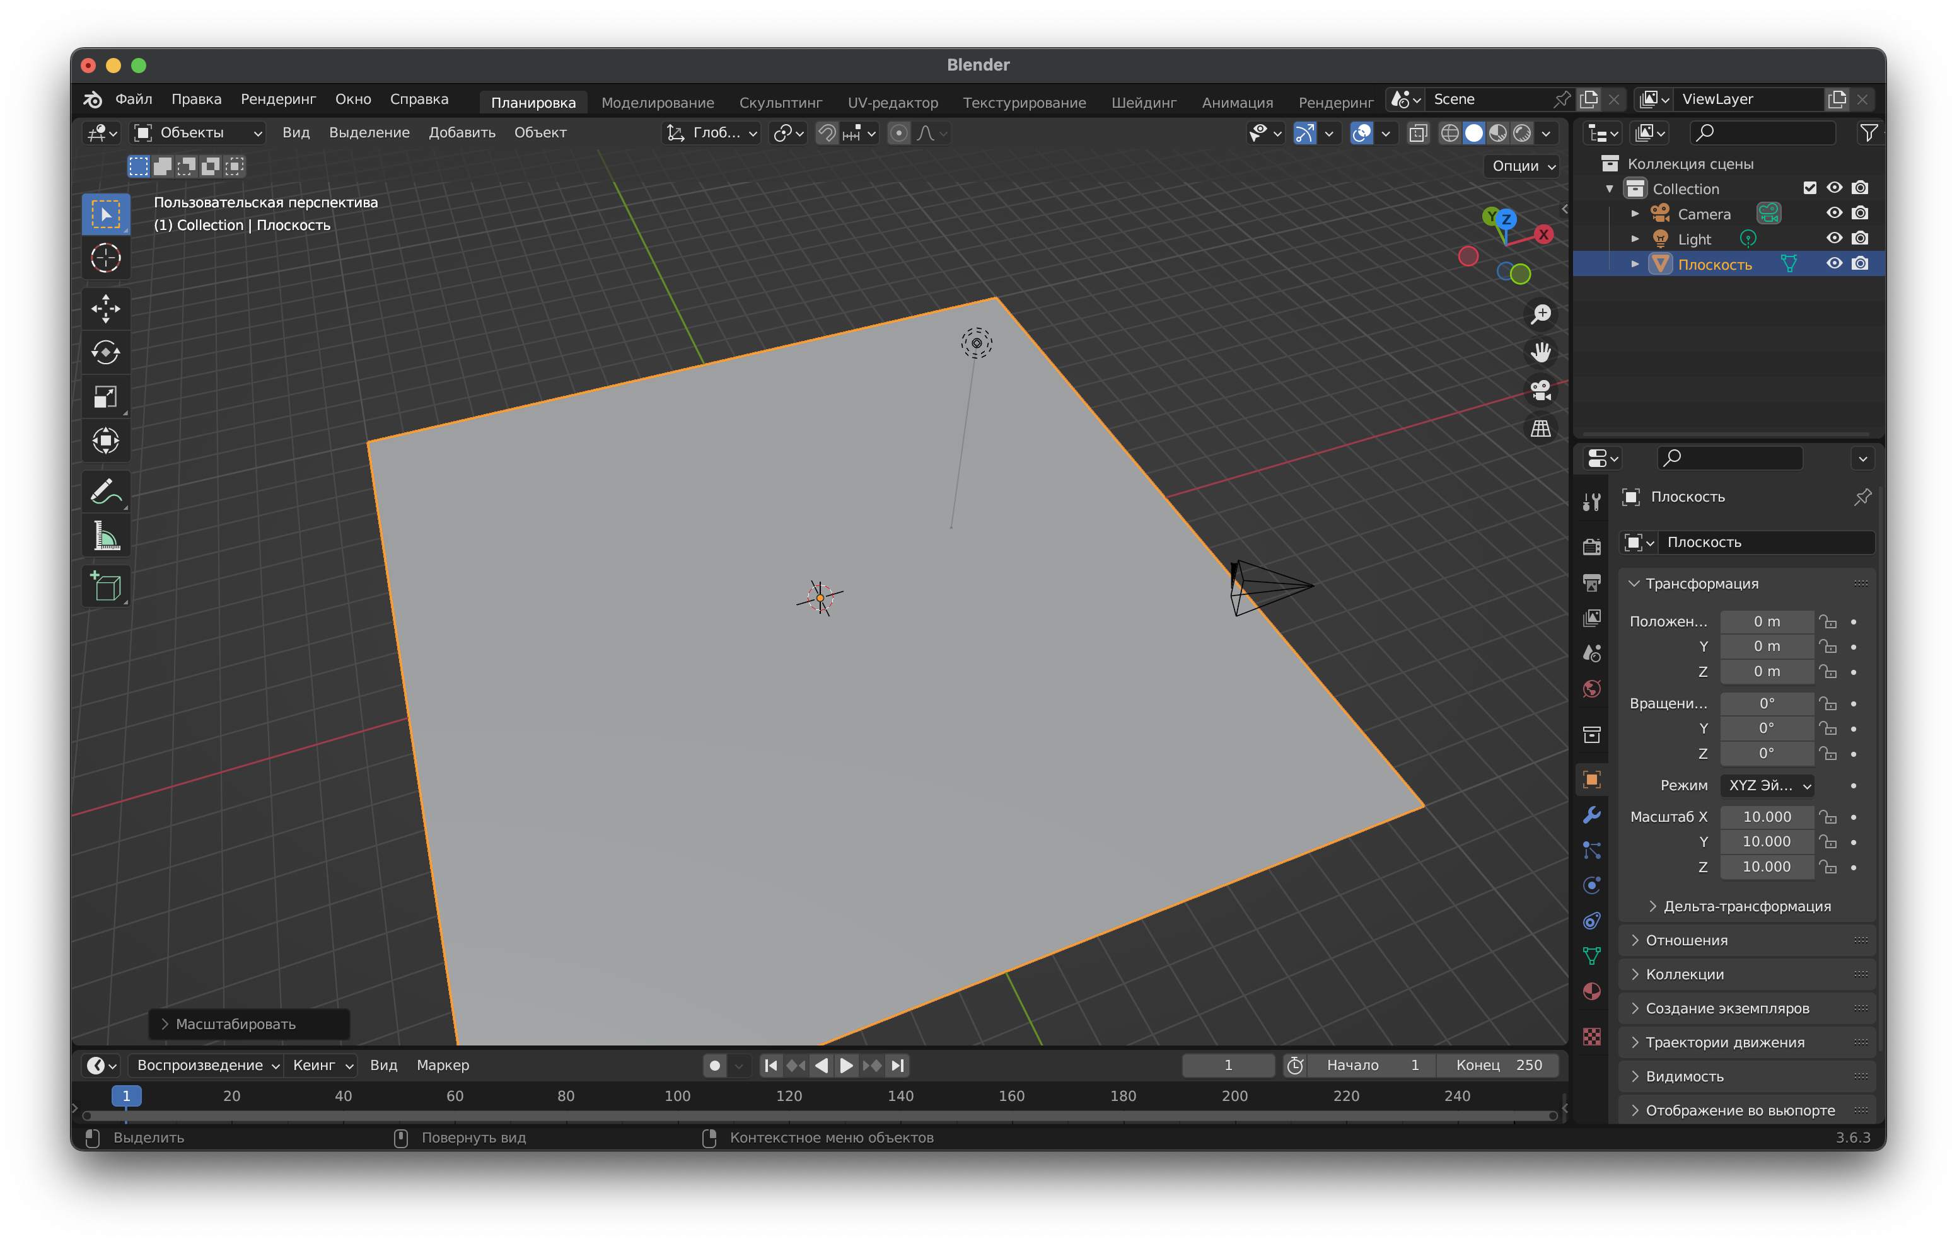

1. Эв

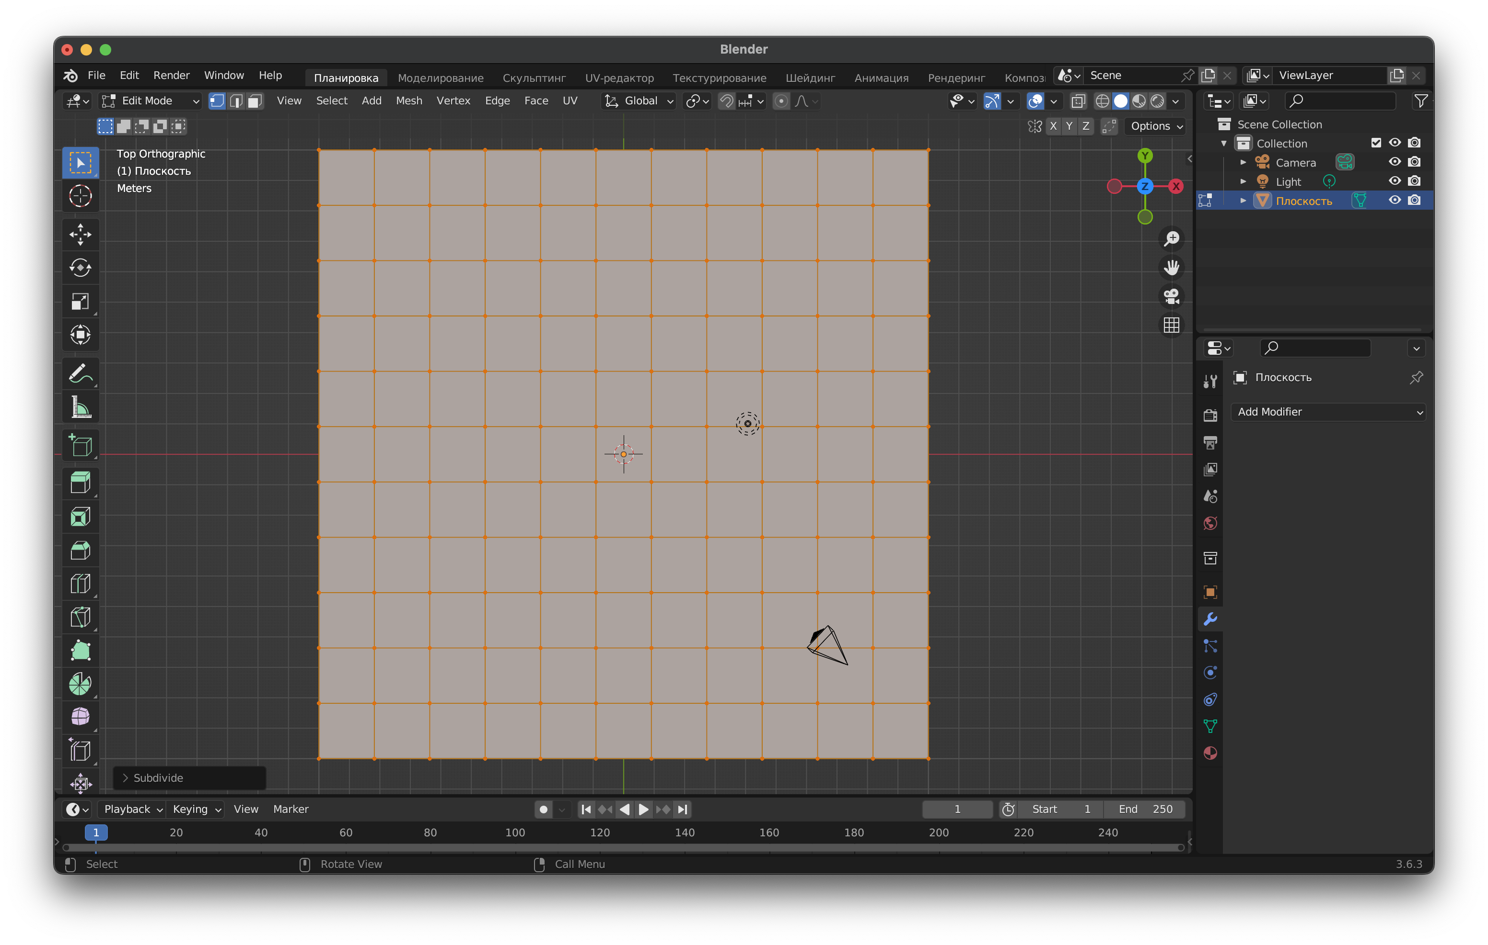

1. Ав
2. А
3. В
4. Ав
5. А
6. В
7. А
8. В
9. А
10. В
11. а

ВЫВОД

В ходе выполнения работы были изучены принципы и способы создания и редактирования объектов Blender.